**سیستم عامل جلسه چهارم**

**الگوریتم های زمانبدی**

زمانبندی پردازنده با این مساًله سر و کار دارد که پردازنده باید به کدام فرایند موجود در صف آماده تخصیص یابد.

**زمانبندی ارایه خدمت به ترتیب ورود (First Come First Served - FCFS)**

**ساده ترین الگوریتم زمانبندی پردازنده، الگوریتم خدمت به ترتیب ورود (FCFS) نام دارد. در این الگوریتم فرایندی که زودتر پردازنده را درخواست کرده، زودتر آن را در اختیار می گیرد. پیاده سازی سیاست**

**FCFS با یک صف (FIFO - First in First Out) انجام می شود.**

**وقتی فرایندی وارد صف آماده می شود، PCB (Process control block) آن در انتهای صف قرار می گیرد. وقتی پردازنده آزاد شد ؛ به فرایند موجود در ابتدای صف تخصیص می یابد. سپس PCB فرایند در حال اجرا، از صف حذف می شود. نوشتن و درک برنامه ی زمانبندی FCFS ساده است**

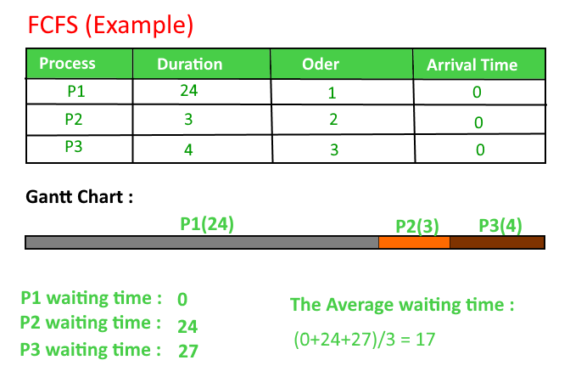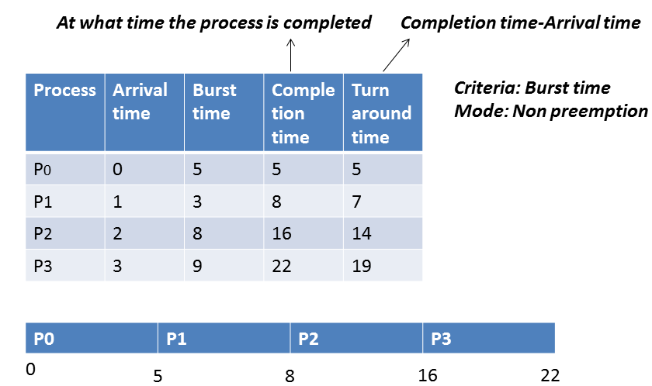

* هر فرایند در سیستم عامل به وسیله ی بلوک کنترل فرایند (PCB) نمایش داده می شود. نام دیگر PCB بلوک کنترل وظیفه است*

میانگین زمان انتظار تحت سیاست FCFS بسیار زیاد است. مجموعه فرایند های زیر را به همراه انفجار پردازنده بر حسب میلی ثانیه، در نظر بگیرید

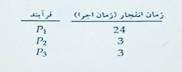

اگر هر فرایند به ترتیب p1,p2,p3 بیایند، و به ترتیب FCFS خدمات بگیرند. نتیجه در نمودار گانت (GANTT) زیر مشخص شده است.

نمودار گانت، یک نمودار میله ای است که زمان بندی خاص را نشان می دهد. از جمله زمان های شروع و پایان هر فرایند

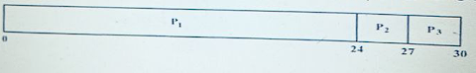

زمان انتظار برای P1 برابر با صفر میلی ثانیه، برای P2 برابر با 24 میلی ثانیه و برای P3 برابر با 27 میلی ثانیه است

بنابراین میانگین زمان انتظار برابر با (0+24+27)/ (3) = 17 میلی ثانیه است.

اگر فرایند ها به ترتیب p1, p3 ,p2 باشد، نتیجه نمودار گانت به صورت زیر است:



اکنون میانگین زمان انتظار برابر با

(0+3+6) / 3 3 =~

میلی ثانیه است، این کاهش زمان قابل توجه است. بنابراین میانگین زمان انتظار تحت سیاست FCFS کمینه (حداقل) نیست و ممکن است با تغییرات زیادی که در انفجار پردازنده ی فرایندها ایجاد می شود ، تغییر کند

فرض می کنیم یک فرایند در تنگنای پردازنده و چند فرایند در تنگنای i/o داریم. وقتی فرایندها در صف های سیستم جا به جا می شوند. این وضعیت ممکن است پیش بیایید:

فرایندِ در تنگنای پردازنده ، پردازنده را در اختیار می گیرد و آن را نگه می دارد. در این زمان ، تمام فرایند های دیگر ، i/o خود را تمام خواهند کرد و به صف آماده می روند و منتظر پردازنده می مانند. در حالی که فرایند ها در صف آماده منتظر هستند. دستگاه های i/o بی کار می مانند. سرانجام فرایند در تنگنای پردازنده ، انفجار پردازنده ی خود را به اتمام می رساند و به دستگاه i/o می رود. تمام فرایند های در تنگنای i/o که در زمان انفجار پردازنده ی آن ها کم است، سریعا اجرا می شوند، و به صف های i/o بر می گردند. در این نقطه، پردازنده بی کار می ماند. سپس فرایند در تنگنای پردازنده به صف آماده می رود و پردازنده به آن تخصیص می یابد. دوباره تمام فرایند های i/o به صف آماده می روند تا فرایند در تنگنای پردازنده اجرا شوند. در اینجا یک اثر اسکورت (Convoy Effect) وجود دارد. به طوری که تمام فرایند ها منتظر هستند. تا یک فرایند بزرگ ، پردازنده را رها کند. این اثر نسبت به روشی که ابتدا به تمام فرایند های کوتاه تر سرویس می دهد، منجر به بهره وروی اندک پردازنده و دستگاه ها می شود

الگوریتم زمانبندی FCFS بدون قبضه کردن (non preemptive) است. وقتی پردازنده به فرایندی تخصیص یافت، آن را در اختیار می گیرد تا آن را رها کند. رها کردن پردازنده ممکن است در اثر خاتمه یافتن فرایند یا درخواست i/o صورت بگیرد. الگوریتم FCFS برای سیستم عامل های اشتراک زمانی (Time Sharing) مشکل زا است. زیرا در این سیستم ها کاربر پردازنده را در فواضل زمانی منظمی (Quantum time) به دست می گیرد. این که یک فرایند اجازه داشته باشد پردازنده را به مدت زیادی در اختیارداشته باشد، برای کارایی سیستم خطرناک است.

**زمانبندی بر حسب کوتاه ترین کار SJF (Shortest Job First)**

الگوریتم SJF به هر فرایند، طول انفجار پردازنده ی بعدی اش را نسبت می دهد، وقتی پردازنده مهیا باشد، به فرایندی نسبت داده می شود. که انفجار پردازنده ی بعدی کوچک تری داشته باشد

اگر طول انفجار پردازنده ی بعدی در فرایند یکسان باشد. برای انتخاب یکی از آن ها، از زمان بعدیFCFS استفاده می شود

توجه کنید که بهتر است نام این الگوریتم را کوتاه ترین انفجار پردازنده ی بعدی بنامیم. زیر زمانبندی با بررسی طول انفجار پردازنده ی بعدی فرایند انجام می شود (نه طول کلی آن).

فرایند های زیر را به همراه طول زمان انفجار که بر حسب میلی ثانیه بیان شده است در نظر بگیرید

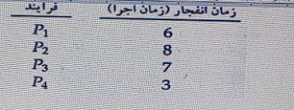

با استفاده از زمانبندی SJF این فرایند ها بر اساس نمودار گانت (GANTT) زیر زمانبندی می شوند:

|  |  |  |  |
| --- | --- | --- | --- |
| P2 | P3 | P1 | P4 |

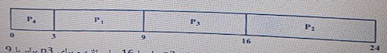

زمان انتظار برای فرایند p1 برابر با 3 میلی ثانیه است، برای p2 برابر با 16 میلی ثانیه و برای p3 برابر با 9 میلی ثانیه و برای p4 برابر با 0 میلی ثانیه است. بنابراین میانگین زمان انتظار برابر با

7 = 4 / (3+9+16+0)

میلی ثانیه است. اگر از الگوی زمانبندی FCFS استفاده می کردیم. میانگین زمان انتظار برابر با 10.25 میلی ثانیه بود

الگوریتم زمانبندی SJF احتمالا بهینه است. زیرا برای این مجموعه از فرایند ها میانگین زمان انتظار آن کمینه است. با انتقال فرایند کوتاه به قبل از فرایند بلند زمان انتظار مربوط به فرایند کوتاه ، پیش از زمان انتظار مربوط به فرایند بلند ، کاهش می یابد.

در نتیجه میانگین زمان انتظار کاهش پیدا می کند

**مشکل عمده الگوریتم SJF این است که طول درخواست بعدی پردازنده باید مشخص باشد.** برای زمانبند بلند مدت (زمان بند کار) در یک سیستم دسته ای (batch) ، می توان حد زمانی را که کاربر هنگام تحویل کار تعیین کرده است به عنوان طول فرایند در نظر گرفت. بنابراین، کاربران سعی می کنند حد زمانی فرایند را دقیقا برآورد کنند ؛ زیرا اگر مقدار حد زمانی کمتر براورد شود ؛ به معنای دریافت پاسخ سریع تر است (اگر خیلی کم باشد موجب بروز خطای حد زمانی می شود که مستلزم تحویل دوباره است)

**زمانبندی SJF در زمانبندی بلند مدت کاربر زیادی دارد**

گرچه الگوریتم SJF بهینه است اما نمی تواند در سطح زمانبندی کوتاه مدت پردازنده به کار گرفته شود. راهی وجود ندارد که از انفجار بعدی پردازنده آگاهی پیدا کنیم. می توانیم زمانبندی SJF را تخمین بزنیم . ممکن است طول انفجار بعدی پردازنده را ندانیم. اما می توانیم اندازه اش را پیش بینی کنیم. انتظار داریم که طول انفجار بعدی پردازنده ، مشابه قبلی باشد.

بنابراین با تخمین طول انفجار بعدی پردازنده می توانیم فرایندی را انتخاب کنیم که طول انفجار بعدی پردازنده ی کوتاه تر است/

**الگوریتم SJF ممکن است با قبضه کردن یا بدون قبضه کردن باشد**

اگر فرایندی در حال اجرا باشد و فرایند جدیدی به صف آماده وارد شود، یکی از این دو فرایند باید انتخاب شود. اگر زمان انفجار بعدی پردازنده ی فرایند جدید ، کمتر از انفجار باقی مانده ی پردازنده در فرایند فعلی باشد در این صورت الگوریتم "با قبضه کردن Preemptive " . از اجرای فرایند در حال اجرا جلوگیری میکند و فرایند جدید اجرا می شود. در حالی که الگوریتم "بدون قبضه کردن non Preemptive" اجازه می دهد که فرایند در حال اجرا به اجرایش ادامه دهد تا انفجار پردازنده آن به اتمام برسد.

زمانبندی SJF با قبضه کردن را گاهی خدمات به کوتاه ترین زمان باقی مانده

(Shortest-remaining-time-first ) می نامند